**VolleyData**

**Projekt bazodanowy**

**Bartłomiej Bujniak**

1. **Założenia projektowe**

System bazy danych związany z rozgrywkami ligi piłki siatkowej, oraz organizacji eventów.

System posiada informację o wszystkich zawodnikach z podziałem na profesjonalistów oraz amatorów. Profesjonaliści grają na podstawie kontraktu dla danego klubu w rozgrywkach ligowych, dla których prowadzone są statystyki meczów. System umożliwia wprowadzenie wyniku danego meczu i wyniku w poszczególnych setach, po czym automatycznie przyznawane są punkty zgodnie ze schematem rozgrywek ligowych PZPS i aktualizowane są tabele.

Zawodnicy mogą posiadać swoją kartę zawodniczą „na ręku”, bądź ta karta może być w posiadaniu konkretnego klubu.

System umożliwia organizację turniejów towarzyskich, dla drużyn profesjonalnych i amatorskich, dla których również wprowadzane są wyniki poszczególnych meczów oraz aktualizowane tabele.

Dla drużyn amatorskich, kontrolowana jest wniesiona opłata za turniej, który takową wymaga.

Każdy z zawodników drużyny profesjonalnej, oprócz sprawdzenia nadchodzących meczów swojej drużyny oraz aktualnego stanu tabeli, ma możliwość wglądu do planu treningowego na nadchodzący tydzień. Plan treningowy w miarę możliwości w systemie uzupełnia trener.

1. **Modele systemu**

Model koncepcyjny EER :

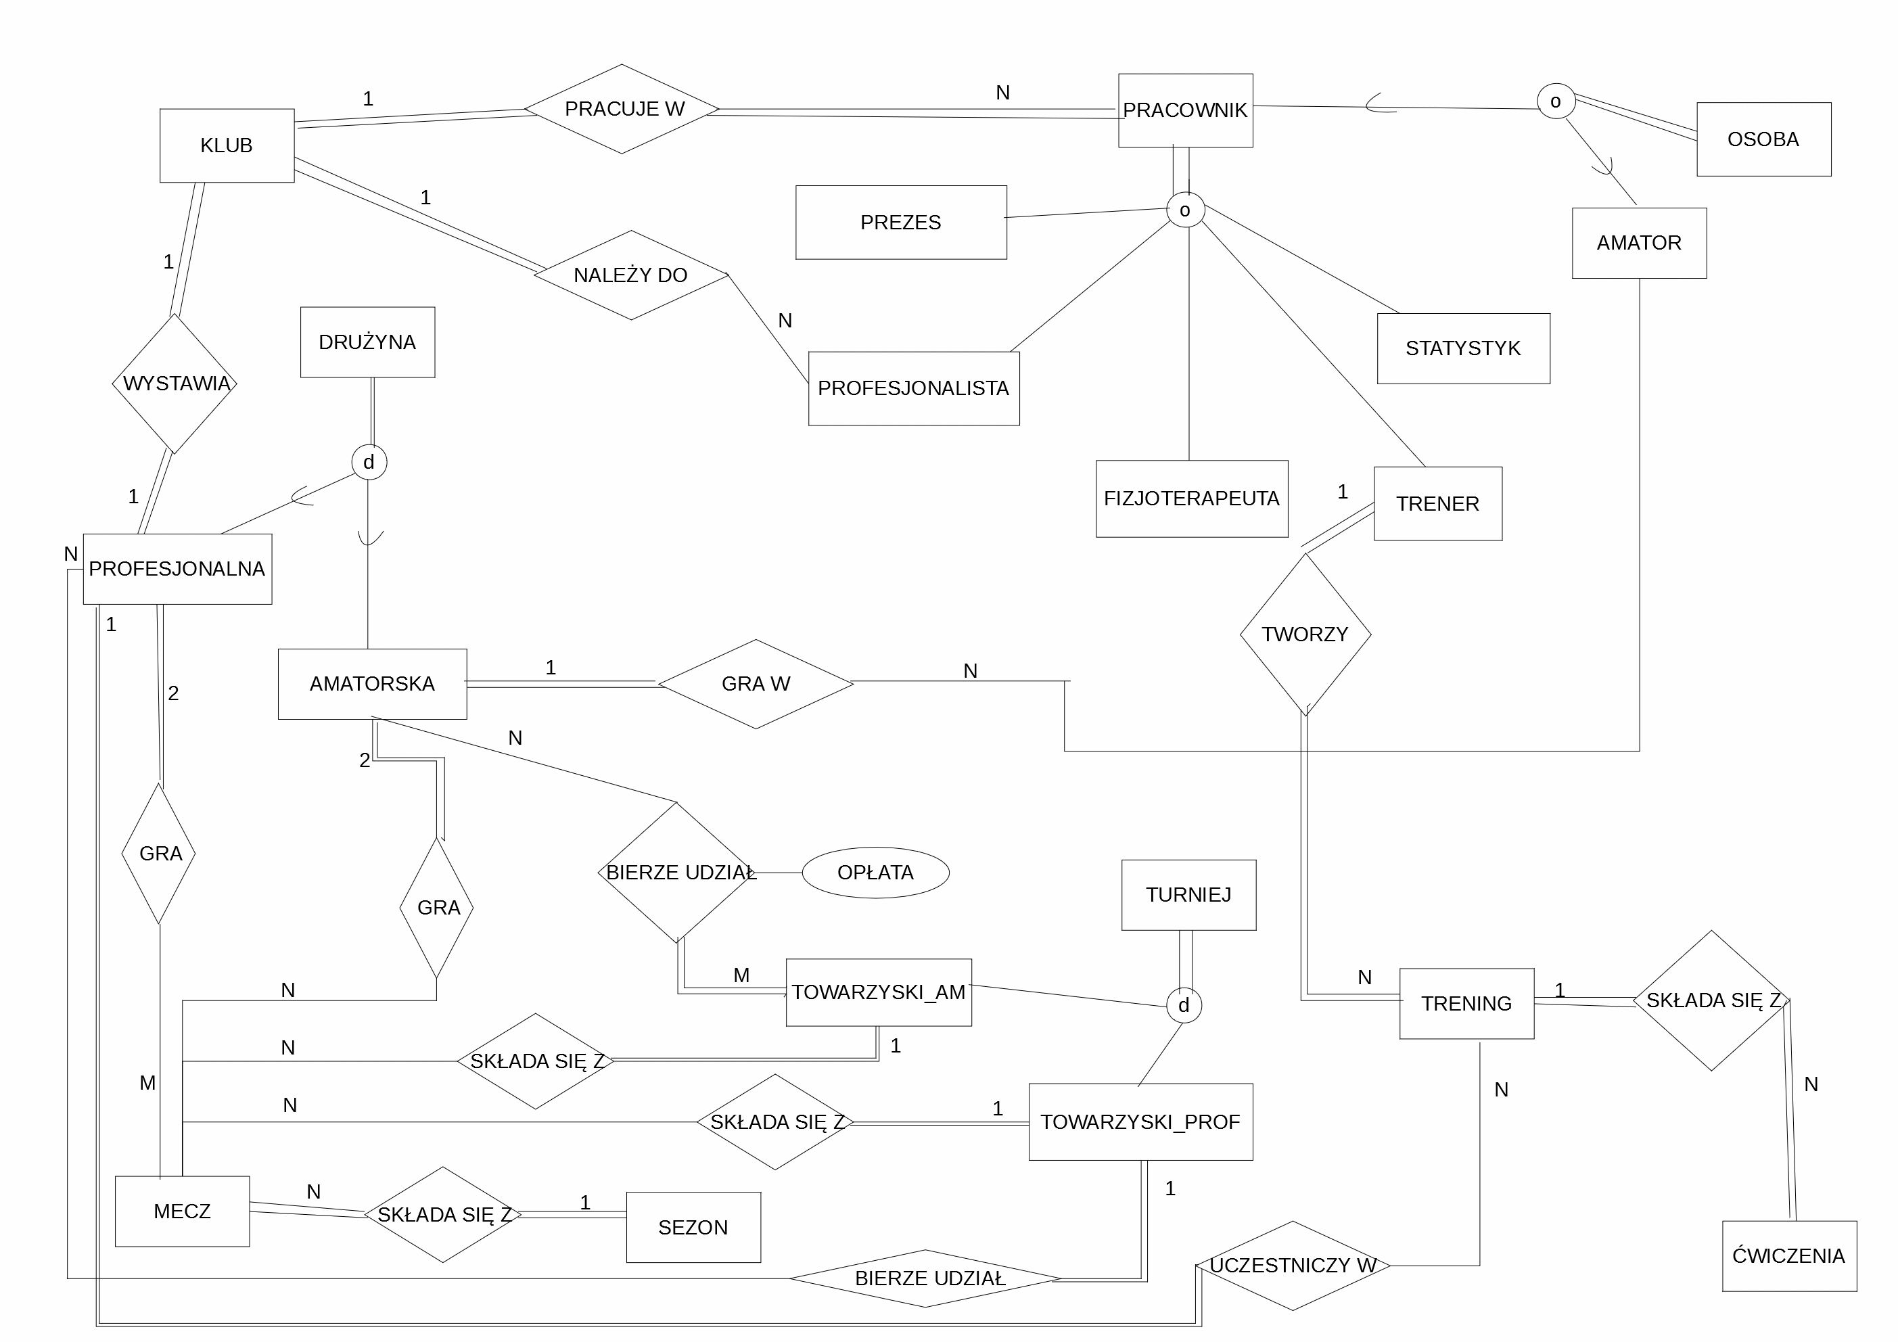

Na podstawie danego modelu koncepcyjnego zaprojektowałem system bazy danych w języku MySQL, przy wykorzystaniu języka skryptowego. Wszystkie typy relacji 1:1, 1:N, N:M zostały odwzorowane według obejmujących zasad.

Narzędzie MySQL Workbench pozwoliło mi, przy pomocy funkcji „Reverse Engineer MySQL Create Scirpt…” stworzyć ze skryptu schemat bazy:

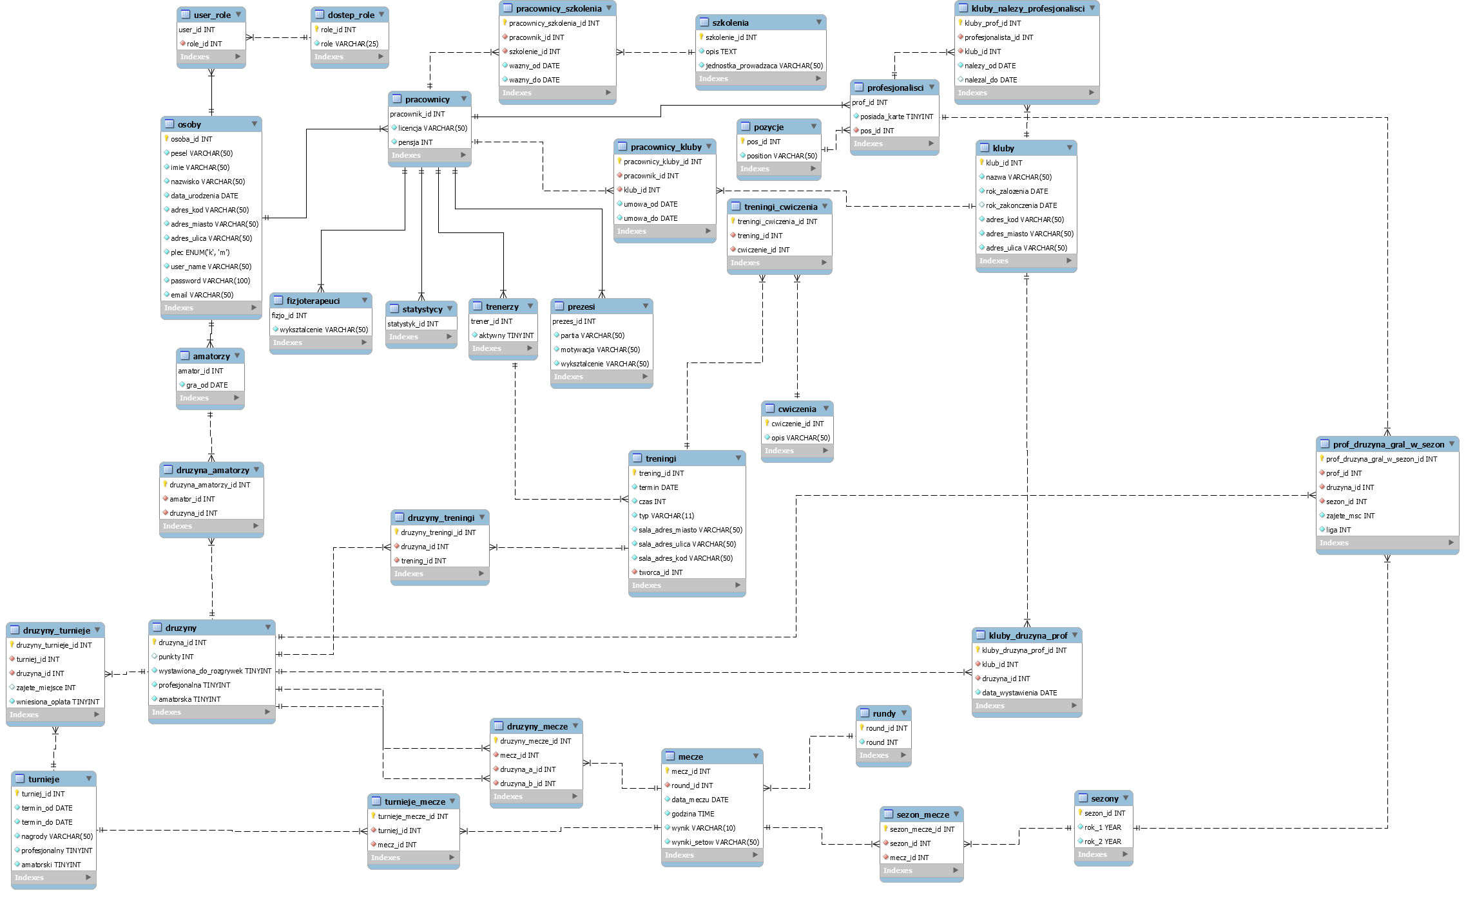

1. **Technologie**

Podstawowym założeniem projektu, które obrałem, była możliwość wprowadzenia aplikacji bazodanowej na serwer i przeglądarkę www, stąd mój wybór technologii do realizacji zadania padł na język Java. Język ten ma szerokie zastosowania w systemach bazodanowych ze względu na wybór bibliotek.

Za wdrożenie aplikacji na serwer localhost odpowiada Webowa część Spring Boota, umożliwiająca mapowanie adresów na odpowiednie pliki .html w katalogu template. Do zbudowania szablonów posłużył mi Thymeleaf.

Serwer bazy danych został wprowadzony na wirtualną maszynę z systemem operacyjnym Linux przy pomocy Docker’a. Na tej samej platformie został zaimplementowany image adminera, umożlwiający szybki wgląd do bazy danych. Konfiguracja adminera i serwera MySQL odbywa się przy pomocy pliku konfiguracyjnego docker-compose.yml oraz skryptów uruchomieniowego i wstrzymującego SHELL.

W ten sposób stworzyłem szybkie środowisko testowe, konfiguracja bazy danych oraz aktualizacja wprowadzonych zmian sprowadza się do dwóch komend w konsoli Git Bash w katalogu projektu.

Środowiskiem programistycznym, które wykorzystałem w realizacji projektu jest IntelliJ IDEA Ultimate.

Zapytania do bazy danych z warstwy aplikacyjnej wykonuje moduł Springa JdbcTemplate.

1. **Aktorzy i przypadki użycia**